Практическая работа 16.
Тема: Стеки и очереди

Теория:
Стек – это список, у которого доступен один элемент (одна позиция). Этот элемент называется вершиной стека. Взять элемент можно только из вершины стека, добавить элемент можно только в вершину стека.
Очередь – это список, у которого доступны два элемента (две позиции) начало и конец очереди. Поместить элемент можно только в конец очереди, а взять элемент только из ее начала.
Стеки и очереди могут быть организованы различными способами – на массиве и на связанном списке. При этом они могут быть размещены как в статической памяти, так и в динамической.
Статический стек можно задать следующим образом:
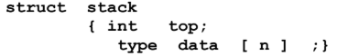
Здесь type – тип элементов, хранимых в стеке.
Поле top определяет вершину стека, т.е. текущую позицию для размещения элемента.
Ограничение на количество элементов в массиве (константа n) задает размер стека. Статический стек может быть полон, если top=n-1, и следовательно, добавление в него невозможно.
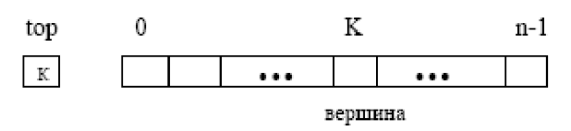
Динамический стек можно задать линейным односвязным списком:
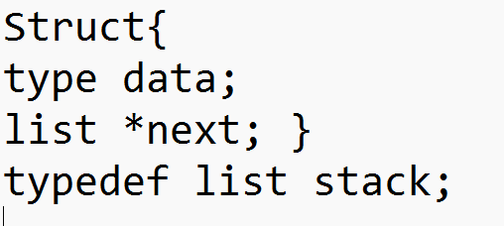
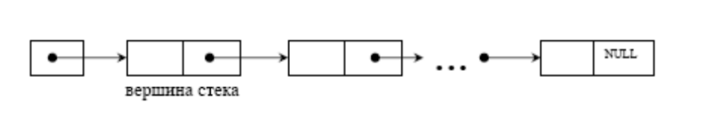
В стеке, представленном линейным односвязным списком, вершина
стека – первый элемент списка.
Ввести в употребление переменную-указатель типа стек можно следующим образом:
stack *S;
Указатель используется удобства изменения содержимого стека во внешних функциях, внутри main() удобнее использовать само значение stack S Чтобы инициализировать статический стек (задать начальное значение стека), достаточно определить такое начальное значение поля top, которое
показывало бы, что в стеке еще нет элементов, т.е. стек пуст. Если S.top = -1
(или 0 в случае, когда top показывает на позицию, куда будет помещен очередной элемент), то стек пуст. В таком случае при помещении в стек элемента значение S.top увеличивается на единицу, при взятии элемента уменьшается на единицу. Если top равно n-1 (или n), то стек полон. Если указатель равен 0 (или 1), то в стеке один элемент. При взятии из стека единственного элемента, он становиться пустым, поле top должно получить значение -1 (или 0). Обращение к элементу в вершине статического стека:
S.data [ S.top ].
Чтобы инициализировать динамический стек, т.е. создать пустой динамический стек достаточно указателю на вершину стека задать значение NULL: S = NULL. Обращение к значению элемента в вершине динамического стека: S -> pole1.
Таблица 1
Основные операции над стеком (S - переменная типа stack )
Операции | На массиве: | На связанном списке:
Определение  типа стек | 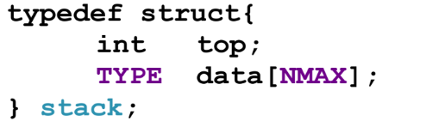 | 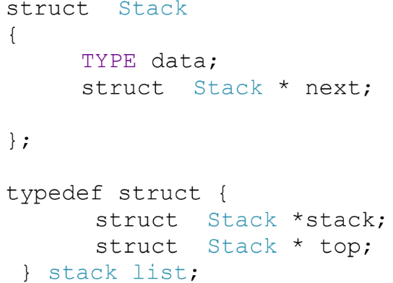
Стек пуст? | Если top==0 вернуть 1, иначе 0 | Если top==NULL вернуть 1,  иначе 0
Стек полон? | Если top==NMAX вернуть 1,  иначе 0 | --
Поместить элемент в стек | Если top < n-1 , то top = top + 1 data[top] = элемент;  иначе ошибка «переполнение стека» | Создать новый узел  Если stack->top == NULL, то node->next = NULL;  stack->top = node;  Иначе  node->next = stack->top;  stack->top = node;
Взять элемент из стека | Если стек не пуст, то  вернуть элемент data[top];  top = top – 1; ,  иначе ошибка – «пустой  стек» | Если stack->top == NULL, то  ошибка – “пустой стек”  Иначе  Сохранить stack->top во  временную переменную  stack->top = stack->top->next;  Вернуть поле данных из  временной переменной

Очередь также можно реализовать на массиве и на связанном списке.
Первый способ на линейном массиве с двумя указателями: на начало и на конец очереди. Указатель на начало определяет позицию очереди (массива), откуда можно взять элемент – begin, указатель на конец (end) – позицию, куда добавляется элемент:
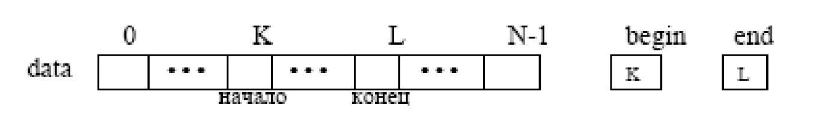
struct queue {
int begin, end;
type data [ length ] ;
}
Задать очередь – это определить переменную типа queue или указатель на нее:
Чтобы инициализировать очередь достаточно определить начальное значение указателя на начало и/или конец очереди. Для этого полю begin дадим значение, не принадлежащее диапазону от 0 до length -1 (а полю end можно задать значение, указывающее на первый элемент очереди – это упростит работу с указателями при включении элемента в очередь). При включении элемента в непустую очередь увеличивается на единицу значение указателя end, при взятии элемента из очереди значение указателя на начало.
При включении элемента в пустую очередь увеличиваются оба указателя.
Если поле end равно length -1, то очередь полна. Здесь не используются освободившиеся после взятия элементов из очереди позиции, поэтому возможно мнимое переполнение очереди. Если end равно length -1 и begin равно 0 – очередь полна, а если begin больше 0, то очередь псевдополна (т.е. из очереди были взяты элементы и в начале массива есть свободные позиции).
Обращение к элементу при взятии из очереди: Q.data [ Q.begin ], при занесении в очередь: Q.data [ Q.end ]. В первом случае необходимо проверять, что очередь не пустая, во втором — не полная Если в очереди один элемент, то оба указателя end и begin указывают на него, т.е. их значения равны, если из очереди взять единственный элемент, она должна стать пустой.
Второй способ организации на связанном списке с поддержкой двух указателей на начало и конец очереди:
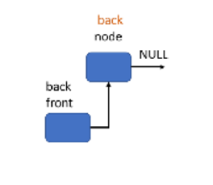
struct queue_list {
struct node *queue;
struct node * front;
struct node * back;
};
Где каждый узел - struct node
{
TYPE data;
struct Stack * next;
};
Основные операции над очередью сходны с операциями со стеком.
Разница между стеками и очередями заключается в удалении. В стеке удаляется элемент, который был добавлен последним; в очереди - первым.
Операции | На массиве | На связанном списке
 | struct queue{  int begin, end;  type data [length];} | typedef struct {  struct node *queue;  struct node * front;  struct node * back;  }
Проверка пуста  ли очередь? | Если end==begin вернуть  1, иначе 0 | Если back != NULL вернуть  1, иначе 0
Очередь полная? | Если (begin-end+1)==  length вернуть 1, иначе 0 | -
Добавить элемент в  очередь | Если очередь не полна  end=(end+1)% length  data[end]=element | Создать новый узел  Если (back != NULL) то  back->next = node;  back = node;  Иначе  back = node;  front = node;
Извлечь элемент  из очереди | Если очередь не пуста  return data[begin]  begin=( begin +1)% length | Если front == NULL) то ОШИБКА  Иначе  TYPE elem = front->data;  front = front->next;  Если front == NULL) то  back = NULL;  вернуть elem;

Задание 1. Реализуйте стек на массиве в соответствии с предложенным ниже интерфейсом
#define NMAX 100
#define TYPE char
#define FTYPE "%3c,"
typedef struct Stack {
int top;
TYPE data[NMAX];
} stack;
int isempty(stack *s);// проверить, если стек пуст {top==0} вернуть 1, иначе 0
int isfull(stack *s);// проверить, если стек полон {top==NMAX-1} вернуть 1, иначе 0
int push(stack *s, TYPE a);//поместить элемент а в стек {top=top+1, data[top]=a}, если стек не полон
TYPE pop(stack *s);// вернуть элемент {data[top]}, удалив его из стека {top=top-1}, если стек не пуст
TYPE top(stack *s);//вернуть значение элемента в вершине стека {return data[top]}

Напишите программу, которая считывает введенную пользователем строку, заполняет ее посимвольно в стек и выводит содержимое стека на экран.
Для вывода содержимого стека на экран (без его изменения) воспользуйтесь функцией:
void display(stack *s) {
int i = s->top;
while (i>0)
printf(FTYPE, s->data[i--]);
}

Задание 2. Реализуйте очередь на связанном списке в соответствии с предложенным ниже интерфейсом
struct Node {
TYPE data;
struct Node * next;
};
typedef struct {
struct Node *queue;
struct Node * front;
struct Node * back;
} queue_list;
void enQueue(queue_list *que, TYPE element); //добавить элемент в очередь
TYPE deQueue(queue_list *que); //извлечь элемент из очереди

Напишите программу, которая считывает введенную пользователем строку, заполняет ее посимвольно в очередь и выводит содержимое очереди на экран.
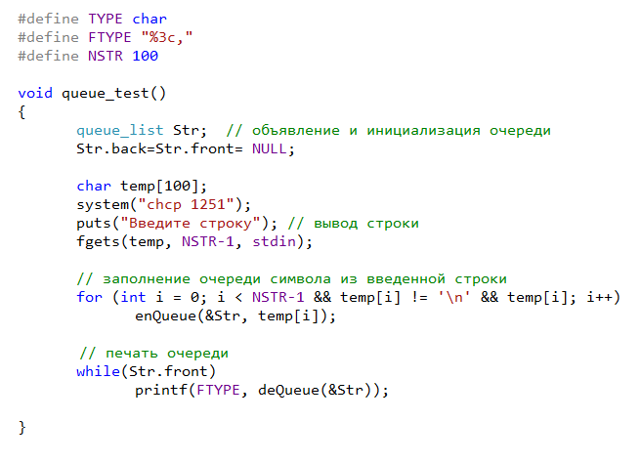
Пример программы работы с очередью
Задание 3. Выполните один из вариантов индивидуальных заданий
1. Напишите программу, заполняющую стек числами, введенными с клавиатуры и затем меняющую местами верхнюю и нижнюю половины стека ( т.е. из стека 1 – 2 – 3 – 4 должен получиться стек 4 – 5 – 6 – 1 – 2 – 3). При этом можно пользоваться только функциями Push и Pop и другим стеком.
2. Определите правильность расстановки скобок в веденном пользователем арифметическом выражении. Возможно использование скобок трех типов: круглые скобки (), квадратные скобки [] и фигурные скобки {}.
3. Напечатать текстовый файл, расположив слова в строках в обратном порядке.
4. Дана строка вида s*w (s, w – строки из символов, не содержащих символа *). Чтение разрешено по одному символу. Проверить, является ли строка w обратной строке s. Например, для случая s = ABCDEF, w =FEDCBA ответ положительный.
5.Вычислите арифметическое выражение. Выражение содержит бинарные операции + и -. В качестве операндов для простоты используются цифры от 0 до 9. Выражение является синтаксически правильным (нет скобок и порядок действий не меняется) и заканчивается знаком =. Например, 5+3-9= Используйте два стека: стек операций, элементы которого имеют тип char и стек операндов, содержащий элементы целого типа.
6. Напишите программу, формирующую очередь целых чисел и затем удаляющую из нее все числа, меньшие заданного числа (Использовать только enQueue() и deQueue()
7. Напишите программу, определяющую, является ли введенная строка символов палиндромом (то есть читается ли она одинаково слева направо и справа налево).
8. За один просмотр файла, элементами которого являются целые числа, и без использования дополнительных файлов переписать его элементы в другой файл так, чтобы первоначально были записаны все числа, меньшие заданного, а затем все числа из отрезка [a, b] и все остальные. Взаимный порядок чисел в каждой из групп должен быть сохранен. (Числа последовательно считываются из файла. Если очередное число меньше а, то оно записывается в файл, если оно принадлежит отрезку [a, b], то заносится в первую очередь, иначе – во вторую. После завершения чтения в выходной файл записываются числа из первой и второй очередей)
9. Содержимое текстового файла f, разделенного на строки, переписать в текстовый файл g, перенося при этом в конец каждой строки все входящие в него цифры в обратном порядке.
10. Содержимое текстового файла f, разделенного на строки, переписать в текстовый файл g, перенося при этом в конец каждой строки все входящие в него цифры с сохранением порядка их следования.

